I PROTAGONISTI DELLA STORIA
LA GIRAFFA VANITOSA

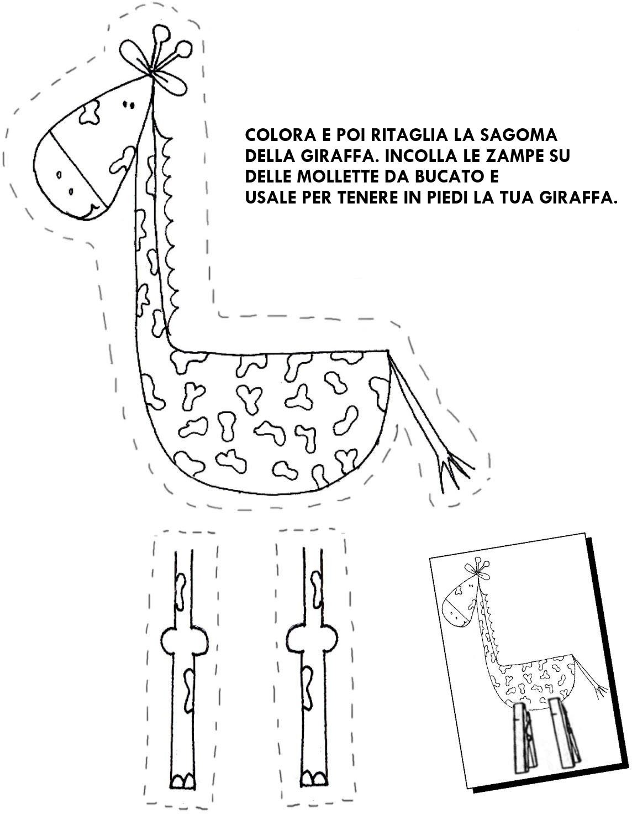

COLORA E RITAGLIA LA SAGOMA DELLA SCIMMIA
INCOLLA UNA MOLLETTA DA BUCATO PER TENERE IN PIEDI LA SCIMMIA

COLORA E RITAGLIA LA SAGOMA DELL’ELEFANTE
INCOLLA UNA MOLLETTA DA BUCATO PER TENERE IN PIEDI L’ELEFANTE O FAI UN FORO PER APPENDERLO

